TAREA Nº1

1.-Investigue acerca de las distancias interplanares en los distintas sistemas cristalinos.

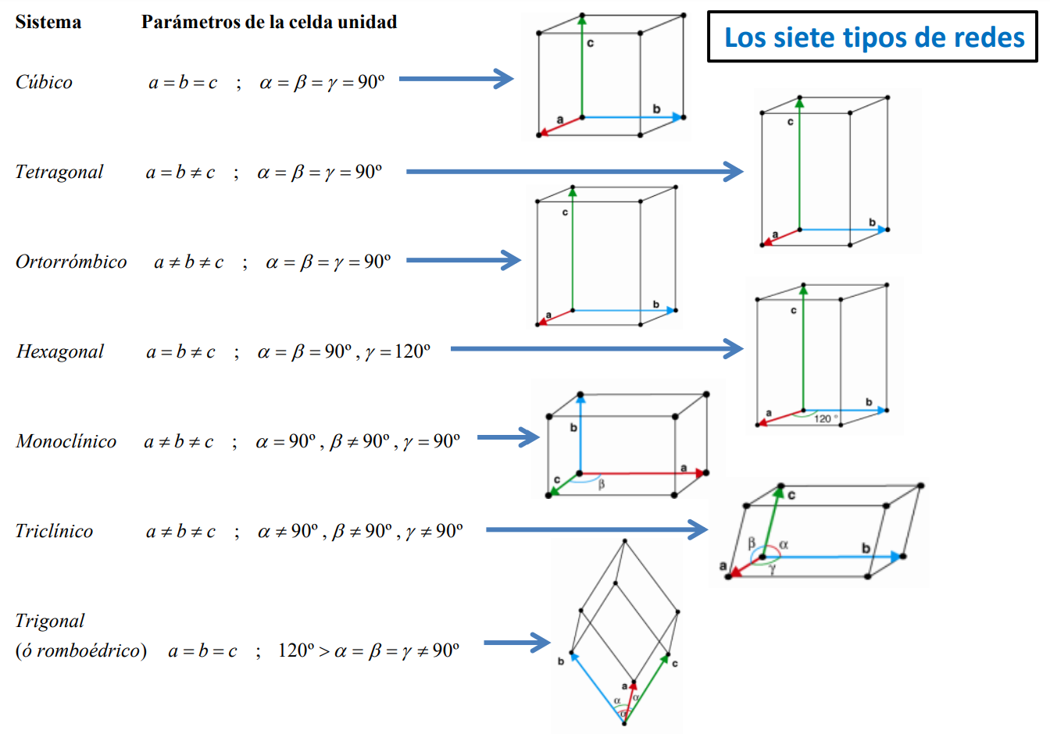Los 7 tipos de celdas

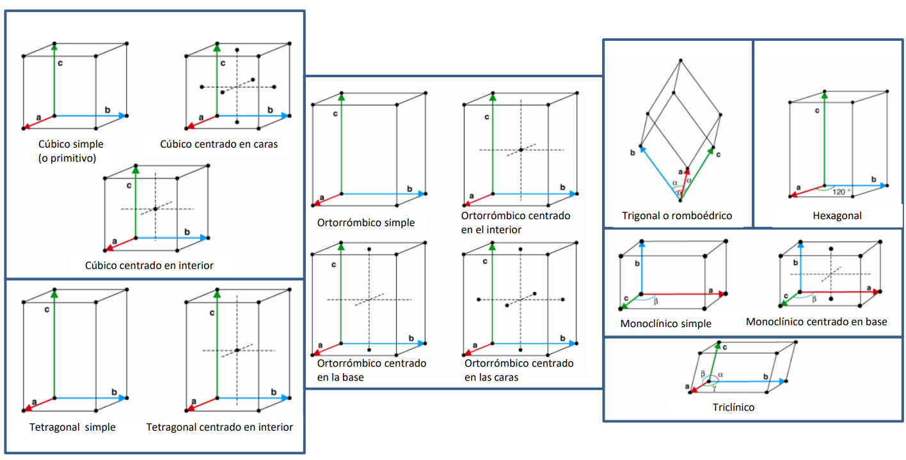  
dan lugar a 14 redes tridimensionales: **Las redes de Bravais**

2.-Escriba las ecuaciones de las distancias interplanares

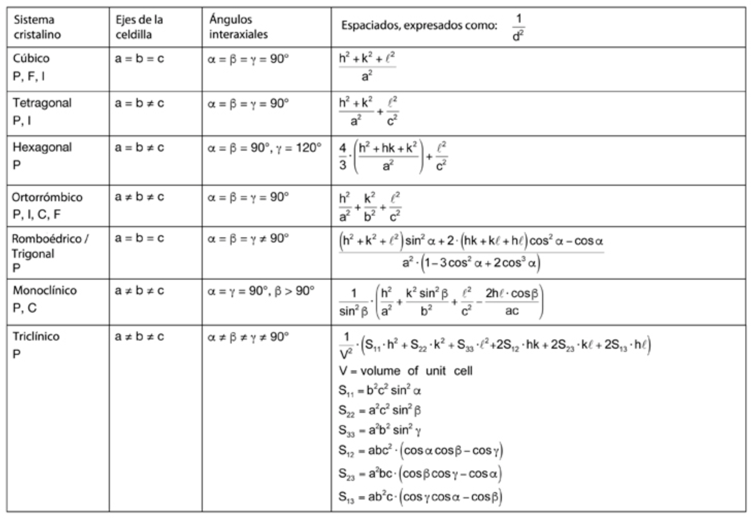los espaciados interplanares pueden calcularse a partir de sus índices de Miller (hkl) y de los valores de los parámetros reticulares. En la tabla de abajo se muestran estas relaciones que se simplifican para las distintas métricas de las redes.

Cálculo del espaciado interplanar d_{hkl} de una familia de planos con índices {hkl} en una celdilla de parámetros a, b, c, α, β, γ.  En el caso trigonal a=b=c=A; α=β=γ.  
Naturalmente, el espaciado también es la distancia que separa del origen el primer plano de la familia.

3.-Porque es la necesidad de estudiar la cristalinidad de los materiales

-Propiedades mecánicas. - La resistencia, la dureza y la tenacidad.

-Propiedades eléctricas y ópticas. - Pueden ser dieléctricos, conductores o semiconductores, dependiendo como estén dispuestos los átomos en la red cristalina. De mismo modo, la estructura cristalina afecta la manera en que los materiales interactúan con la luz, determinando su transparencia, reflexión y refracción.

-Procesabilidad. – Los materiales cristalinos pueden tener puntos de fusión y temperatura de deformación específicos, lo que influye en los métodos de procesamiento que se puedan utilizar, como la fundición, el moldeo o el tratamiento térmico.

-Estabilidad y Durabilidad. - Pueden influir en la estabilidad química y la durabilidad de un material. Los enlaces entre átomos en una red cristalina pueden ser mas fuertes y menos susceptibles a la corrosión o la degradación que los materiales amorfos.

-Aplicaciones Específicas. – Diseño y optimización de los materiales.